گزارش کار طریقه کار کردن با API و تکنولوژی های استفاده شده در آن

**تکنولوژی های مورد استفاده:**

* جنگو
* جنگو رست فریمورک
* گونیکورن
* انجین ایکس

به طور خلاصه جنگو به عنوان فریمورک اصلی برای ساخت اپلیکیشن وب و API استفاده شده است، جنگو رست فریمورک برای ایجاد APIهای RESTful به کار رفته است، گونیکورن برای اجرای اپلیکیشن جنگو و پردازش درخواست‌ها استفاده شده است و انجین ایکس به عنوان یک پروکسی معکوس برای مدیریت ترافیک و سرویس‌دهی به درخواست‌ها به کار رفته است. ترکیب این ابزارها به شما کمک می‌کند تا یک اپلیکیشن وب قدرتمند، مقیاس‌پذیر و با عملکرد بالا ایجاد کنید.

حال به توضیح مختصر هر تکنولوژی می پردازیم.

**جنگو:** جنگو یک فریمورک وب قدرتمند و متن‌باز پایتون است که برای توسعه سریع و آسان برنامه‌های وب طراحی شده است. جنگو با استفاده ازروش های امنیتی متعدد باعث ایجاد برنامه های مبتنی بر وب با امنیت بالا می شود.

معماری MVC (مدل-ویو-کنترلر): جنگو از معماری MVC استفاده می‌کند و این امکان را میدهد که کدها را به صورت منظم و قابل نگهداری سازمان‌دهی شود. در پروژه حاضر به دلیل وجود دیتاها داخل سرور از مدل استفاده نمی شود و فقط از ویو استفاده می کنیم.

**جنگو رست فریمورک:** به اختصار DRFیک کتابخانه قدرتمند برای ساخت API های وب با استفاده از جنگو است. این فریمورک باعث می شود تا بتوانیم API هایی با استانداردهای REST بسازیم.

جنگو رست فریمورک از سریالایزرها استفاده می‌کند تا داده‌ها را به فرمت‌های JSON یا XML تبدیل کند و بالعکس.

**گونیکورن:** یک WSGI HTTP Server برای پایتون است که برای اجرای اپلیکیشن‌های وب پایتون استفاده می‌شود.

گونیکورن اپلیکیشن‌های وب پایتون را اجرا می‌کند و درخواست‌های HTTP را پردازش می‌کند و به دلیل استفاده از چندین پردازش می‌تواند به صورت همزمان به تعداد زیادی از کاربران پاسخ دهد.

گونیکورن بسیار پایدار است و می‌تواند با حجم بالای ترافیک به خوبی کار کند و پروژه ها را با سوکت یونیکس اجرا میکند که موجب افزایش امنیت پروژه میشود.

**انجین ایکس:** یک وب سرور و پروکسی معکوس (reverse proxy) متن‌باز است که برای سرویس‌دهی به درخواست‌های HTTP، مدیریت بار، و بهبود عملکرد وب اپلیکیشن‌ها استفاده می‌شود.

انجین ایکس می‌تواند به عنوان یک وب سرور عمل کرده و محتوای استاتیک و دینامیک را سرویس دهد و می‌تواند درخواست‌ها را به سرورهای دیگر (گونیکورن) ارسال کند و پاسخ‌ها را به کلاینت‌ها بازگرداند.

انجین ایکس می‌تواند ترافیک را بین چندین سرور تقسیم کند تا بار روی یک سرور خاص کاهش یابد. این وب سرویس برای سرویس‌دهی به تعداد زیادی از درخواست‌ها طراحی شده و عملکرد بسیار بالایی دارد همچنین از پروتکل هایی مانند POP3, IMAP, HTTPS, SMTP پشتیبانی میکند و بیشترین سرعت و بهترین عملکرد ممکن را ارائه میدهد.

**طریقه کارکردن با API و چگونگی ارسال درخواست:**

در حالت کلی با ارسال درخواست به پنج endpoint مختلف می توان به اطلاعات مورد نیاز دسترسی پیدا کرد

**Dates API:**

برای ارسال درخواست و دریافت نتیجه نیازی به وارد کردن پارامتری نمی باشد.

تنها با درخواست دادن به API زیر، لیستی از تاریخ ها به همراه سیکل های موجود را می‌توان دریافت کرد و در صورت آپدیت شدن اطلاعات در سرور اطلاعات جدید نمایش داده می‌شود.

<http://server-ip/api/dates>

نمونه خروجی:

{"dates": ["2023111400", "2023111312", "2023090800"]}

**Stations api:**

برای ارسال درخواست و دریافت نتیجه نیازی به وارد کردن پارامتری نمی باشد.

تنها با درخواست دادن به API زیر، مجموعه ای از اطلاعات برای هر نقطه را دریافت کرده و در صورت آپدیت شدن اطلاعات در سرور اطلاعات جدید نمایش داده می‌شود.

<http://server-ip/api/stations>

اطلاعات دریافتی شامل:

* Name (نام ایستگاه)
* Lat
* Lon
* Visibility
* Temperature
* Humidity
* Pressure
* Wind_speed
* Wind_deg
* Date Time

می‌باشد.

**Parameter pictures api:**

برای ارسال درخواست و دریافت نتیجه باید ۵ پارامتر را وارد کنید:

۱- model

۲-datetime (بر اساس تاریخ های موجود در dates API)

۳-domain

۴-parameter

۵-pic_name

به عنوان مثال به صورت زیر می توان درخواست وارد شود.

<http://serverip/api/paramspic/?model=WRF01&datetime=2023090800&domain=ME_NV&parameter=KINDEX&pic_name=IMG-AA016.ME.NV.2023090800.154>

مثالی از هر پارامتر:

model:

WRF01 or WRF02

datetime:

2023090800

domain:

IR_NV or ME_NV

parameter and pic_name:

10FIRVV: 10000 ft Isotachs [kts], Rel. Hum. [%], Vertical Velocity [Pa/s]:

IMG-AA027.{PARAMETER}.{date}.000.png

…

IMG-AA027.{PARAMETER}. {date}.157.png

10-5TSP: 1000-500 Thickness [dm] and Sea Level Pressure [mb]:

IMG-AA008.{PARAMETER}. {date}.000.png

…

IMG-AA008.{PARAMETER}. {date}.157.png

15FIRVV: 15000 ft Isotachs [kts], Rel. Hum. [%], Vertical Velocity [Pa/s]:

IMG-AA028.{PARAMETER}. {date}.000.png

…

IMG-AA028.{PARAMETER}. {date}.157.png

20FIRVV: 20000 ft Isotachs [kts], Rel. Hum. [%], Vertical Velocity [Pa/s]:

IMG-AA029.{PARAMETER}. {date}.000.png

…

IMG-AA029.{PARAMETER}. {date}.157.png

200HIT: 200 mb Heights [m] Isotachs [kts] Temp [C]:

IMG-AA003.{PARAMETER}. {date}.000.png

…

IMG-AA003.{PARAMETER}. {date}.157.png

200SLI: 200 mb Streamlines, Isotachs [kts]:

IMG-AA034.{PARAMETER}. {date}.000.png

…

IMG-AA034.{PARAMETER}. {date}.157.png

22-30CAT: 22K-30K ft Clear Air Turbulence 6700 - 9.14:

IMG-AA012.{PARAMETER}. {date}.000.png

…

IMG-AA012.{PARAMETER}. {date}.157.png

25FIRVV: 25000 ft Isotachs [kts], Rel. Hum. [%], Vertical Velocity [Pa/s]:

IMG-AA030.{PARAMETER}. {date}.000.png

…

IMG-AA030.{PARAMETER}. {date}.157.png

30FIRVV: 30000 ft Isotachs [kts], Rel. Hum. [%], Vertical Velocity [Pa/s]:

IMG-AA031.{PARAMETER}. {date}.000.png

…

IMG-AA031.{PARAMETER}. {date}.157.png

300HIT: 300 mb Heights [m] Isotachs [kts] Temp [C]:

IMG-AA004.{PARAMETER}. {date}.000.png

…

IMG-AA004.{PARAMETER}. {date}.157.png

30-38CAT: 30K-38K ft Clear Air Turbulence 9.14 - 11.6:

IMG-AA011.{PARAMETER}. {date}.000.png

…

IMG-AA011.{PARAMETER}. {date}.157.png

35FIRVV: 35000 ft Isotachs [kts], Rel. Hum. [%], Vertical Velocity [Pa/s]:

IMG-AA032.{PARAMETER}. {date}.000.png

…

IMG-AA032.{PARAMETER}. {date}.157.png

5FIRVV: 5000 ft Isotachs [kts], Rel. Hum. [%], Vertical Velocity [Pa/s]:

IMG-AA026.{PARAMETER}. {date}.000.png

…

IMG-AA026.{PARAMETER}. {date}.157.png

500HRV: 500 mb Heights [m] and Rel. Vort [10-5 s-1]:

IMG-AA005.{PARAMETER}. {date}.000.png

…

IMG-AA005.{PARAMETER}. {date}.157.png

700RHVV: 700 mb heights, Rel. Hum. [%], Vertical Velocity [Pa/s]:

IMG-AA006.{PARAMETER}. {date}.000.png

…

IMG-AA006.{PARAMETER}. {date}.157.png

700VVPPR: 700 mb Vertical Velocity [Pa/s]:

IMG-AA033.{PARAMETER}. {date}.000.png

…

IMG-AA033.{PARAMETER}. {date}.157.png

853RH: 800, 500 and 300 mb Relative Humidity [%]:

IMG-AA036.{PARAMETER}. {date}.000.png

…

IMG-AA036.{PARAMETER}. {date}.157.png

850TWRH: 850 mb Temperature [C], winds [kts] and Rel. Hum. [%]:

IMG-AA007.{PARAMETER}. {date}.000.png

…

IMG-AA007.{PARAMETER}. {date}.157.png

KINDEX: K-Index:

IMG-AA016.{PARAMETER}. {date}.000.png

…

IMG-AA016.{PARAMETER}. {date}.157.png

PWCAPE: Precipitable Water [mm], Convective Available Potential Energy [J/kg]:

IMG-AA035.{PARAMETER}. {date}.000.png

…

IMG-AA035.{PARAMETER}. {date}.157.png

P03APR: Previous 3-hr Precipitation Rate [mm] and Sea Level Pressure [mb]:

IMG-AA009.{PARAMETER}. {date}.000.png

…

IMG-AA009.{PARAMETER}. {date}.157.png

SSTemp: Sea Surface Temperature:

IMG-AA025.{PARAMETER}. {date}.000.png

…

IMG-AA025.{PARAMETER}. {date}.157.png

SWBSI: Surface (10 meter) Wind Barbs, Streamlines, Isotachs [kts]:

IMG-AA001.{PARAMETER}. {date}.000.png

…

IMG-AA001.{PARAMETER}. {date}.157.png

Stemp: Surface Temperature [degC]:

IMG-AA002.{PARAMETER}. {date}.000.png

…

IMG-AA002.{PARAMETER}. {date}.157.png

SVIS: Surface Visibility:

IMG-AA017.{PARAMETER}. {date}.000.png

…

IMG-AA017.{PARAMETER}. {date}.157.png

SWSLP: Surface Winds [kts], Sea Level Pressure [mb]:

IMG-AA037.{PARAMETER}. {date}.000.png

…

IMG-AA037.{PARAMETER}. {date}.157.png

TPres: Tropopause Pressure [mb]:

IMG-AA015.{PARAMETER}. {date}.000.png

…

IMG-AA015.{PARAMETER}. {date}.157.png

اصلاحات جدید:

40FIRVV: 40000 ft Isotachs [kts], Rel. Hum. [%], Vertical Velocity [Pa/s]:

IMG-AA046.{PARAMETER}. {date}.000.png

…

IMG-AA046.{PARAMETER}. {date}.157.png

45FIRVV: 45000 ft Isotachs [kts], Rel. Hum. [%], Vertical Velocity [Pa/s]:

IMG-AA047.{PARAMETER}. {date}.000.png

…

IMG-AA047.{PARAMETER}. {date}.157.png

50FIRVV: 50000 ft Isotachs [kts], Rel. Hum. [%], Vertical Velocity [Pa/s]:

IMG-AA048.{PARAMETER}. {date}.000.png

…

IMG-AA048.{PARAMETER}. {date}.157.png

55FIRVV: 55000 ft Isotachs [kts], Rel. Hum. [%], Vertical Velocity [Pa/s]:

IMG-AA049.{PARAMETER}. {date}.000.png

…

IMG-AA049.{PARAMETER}. {date}.157.png

60FIRVV: 60000 ft Isotachs [kts], Rel. Hum. [%], Vertical Velocity [Pa/s]:

IMG-AA050.{PARAMETER}. {date}.000.png

…

IMG-AA050.{PARAMETER}. {date}.157.png

SDC: Surface Dust Concentration:#

IMG-AA040.{PARAMETER}. {date}.000.png

…

IMG-AA040.{PARAMETER}. {date}.157.png

**sounding api:**

برای ارسال درخواست و دریافت نتیجه باید ۴ پارامتر را وارد کنید:

۱-lat

۲-lon

۳-domain(ME_NV or IR_NV)

۴-datetime

۵-model

۶-cycle(تاریخ های موجود در dates API)

و به عنوان مثال به صورت زیر درخواست می تواند وارد شود.

<http://serverip/api/sounding/?domain=IR_NV&lat=39.6667&lon=52.0167&hour=2&model=WRF01&datetime=2024022212>

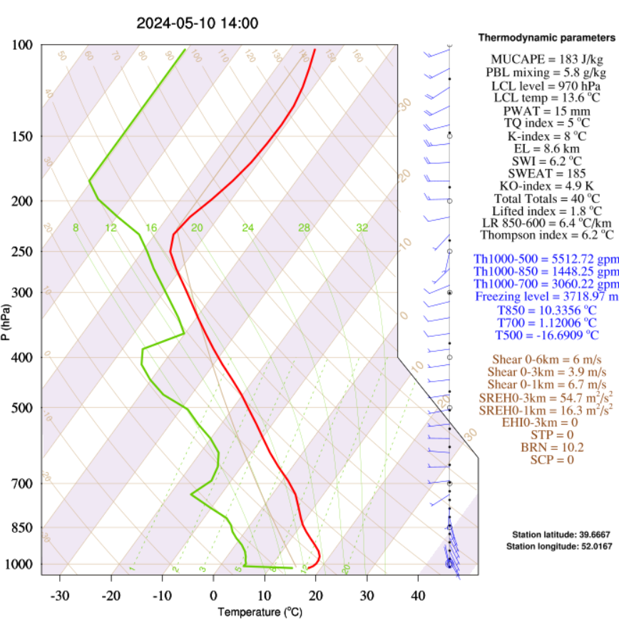

**Cross section api:**

برای ارسال درخواست و دریافت نتیجه باید 9 پارامتر را وارد شود:

۱-startlat (نقطه‌ی اولیه lat)

۲-endlat (نقطه‌ی ثانویه lat)

۳-startlon (نقطه‌ی اولیه lon)

۴-endlon (نقطه‌ی ثانویه lon)

۵-domain(ME_NV or IR_NV)

۶-datetime

۷-model

۸-cycle(تاریخ های موجود در dates API)

همه‌ی فرمت ها مطابق مثال زیر وارد می شود.

<http://87.248.150.185:8000/api/crosssection/?startlat=25.00&endlat=28.00&startlon=50.00&endlon=52.00&domain=IR_NV&datetime=2024022212&model=WRF01&hour=0>

